Zbuzany měrná kampaň 2018
Technická zpráva

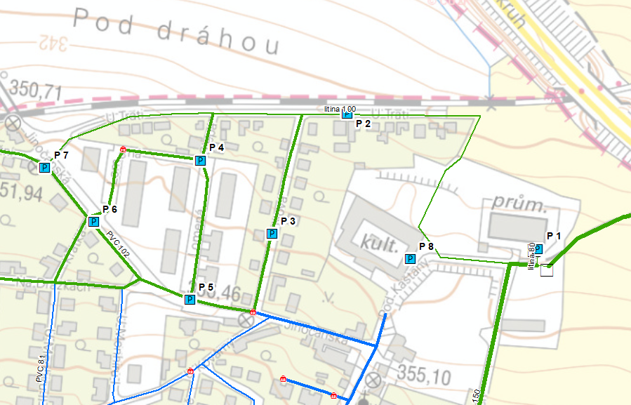

Tato zpráva byla připravena v souladu se systémem managementu společnosti DHI
certifikováno Bureau Veritas v souladu s ISO 9001 (řízení kvality)



Zbuzany měrná kampaň 2018
Technická zpráva

Připraveno pro Obec Zbuzany  Zastupuje PhDr. Marína Landová, Ph.D., Mgr. Otakar Novotný | 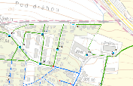

Vedoucí projektu | Jan Filař
Kontrola kvality | Oldřich Kolovrat

Číslo projektu | 32802070
Schváleno | 3.8. 2018
Klasifikace | Otevřené

OBSAH

1 Úvod 3
1.1 Cíle projektu 3
1.2 Etapy projektu 3
2 Organizační zásady měrné kampaně 5
2.1 Protokol o měření 7
2.2 Kód měrného profilu 8
2.3 Prezentace naměřených dat 8
2.4 Podrobný seznam měrných profilů 8
3 Vyhodnocení měrné kampaně 9
3.1 Přehled měrných profilů 9
3.2 Prezentace naměřených dat 13
4 Vyhodnocení stávajícího stavu 15
5 Optimalizace stávajícího stavu 17
6 Závěr 19
6.1 Optimalizace stávajícího stavu 19

OBRÁZKY

Obrázek 2.1 Ukázka plánu měrné kampaně – rozmístění tlakoměrů 5
Obrázek 2.2 Univerzální protokol o měření 7
Obrázek 3.1 Přehled měrných profilů 9
Obrázek 3.2 Zpracování všech naměřených dat tlaků, průtoku a hydrantového testu 13
Obrázek 3.3 Tlaková čára naměřených hodnot 14
Obrázek 4.1 Vyhodnocení ztrát 15
Obrázek 4.2 Místní ztráta 16
Obrázek 5.1 Rekonstrukce řadu DN 100 17
Obrázek 5.2 Trasa nového zásobního řadu 18

TABULKY

Tabulka 2.1 Počet měření 6

Úvod
Obec Zbuzany má vybudovaný veřejný vodovod. Voda je nakupována od Pražské vodohospodářské společnosti, a.s. Voda je do sítě přiváděna přes Prahu-Řeporyje z VDJ Kopanina. Provozní hladina vody ve VDJ se pohybuje mezi 388 – 393 m n. m. Předávací místo pro Zbuzany se nachází před prodejnou Karavan Centrum v Řeporyjích. Přiváděcí litinový řad DN 150 dále pokračuje podél městského okruhu a po 500 metrech přechází silnici.
Na druhé straně silnice se nachází odpojená šachta, ve které byla dříve voda dochlórována. Dále cca po 40 metrech je potrubí rozdvojeno. Potrubí vedoucí dále do ulice Pod Kaštany zásobuje gravitační tlakové pásmo. Potrubí, které probíhá ulicí Na Sadech, slouží jako přívod pro automatickou tlakovou stanici (ATS) a zároveň pro zásobování obyvatel a místních průmyslových podniků v této ulici.
ATS je umístěna v ulici Ořešská na pozemku místní mateřské školy v nově zbudovaných prostorách určených pro toto zařízení. Stanice se skládá ze dvou čerpadel Celpeda a tlakové nádoby o objemu 500 l. Stanice je řízena elektrickým rozvaděčem OEZ LETOHRAD. To zajišťuje pomocí změny otáček čerpadla stálý tlak v nádobě za čerpadly. Nádoba je napojena na výtlačné tlakové pásmo obce. ATS je dále vybavena záznamovým a varovným zařízením Fiedler.

Cíle projektu
V rámci projektu zpracovaného firmou DHI v roce 2017, kde byl postaven matematický model vodovodní sítě města Zbuzany, byla po měrné kampani a následné kalibraci modelu zjištěna snížená kapacita sítě v severní části obce. Tato skutečnost byla později potvrzena provozovatelem.
Cílem tohoto projektu je lokalizovat místo na síti, kde vzniká hydraulická ztráta.

Etapy projektu
Předmětem projektu je detailní průzkum hydraulických parametrů a případných příčin snížené kapacity vodovodní sítě obce Zbuzany.
Vlastní plnění se sestává z následujících činností:
- Měrná kampaň
  - Příprava plánu měrné kampaně
  - Provedení měrné kampaně, zpracování dat
  - Vyhodnocení dat
Závěrečná zpráva
Měření vycházelo z plánu měrné kampaně projednaného s provozovatelem. Ve spolupráci s provozovatelem byla vybrána vhodná místa pro instalaci tlakoměrů.
Bylo provedeno měření tlaků a průtoku ve vodovodní síti. Instalace se týkala přenosného průtokoměru na nátoku do sítě v předávací šachtě a dále větší množství tlakoměrů na hydranty. Pro zvýšené zatížení sítě byl proveden hydrantový test – odběry z hydrantu s měřením odebíraného množství.

Organizační zásady měrné kampaně
Plán měrné kampaně vycházel z reálných podmínek na síti, především z rozmístění funkčních hydrantů. Dále bylo uvažováno o instalaci tlakoměrů do budov odběratelů v místech, kde se nenacházejí hydranty. Plán měrné kampaně je prezentován v grafické příloze Plán měrné kampaně.
Kampaň byla zaměřena na monitoring tlakových a průtokových poměrů za nestandardních provozních podmínek provedený za účelem dohledání tlakových ztrát na síti.

Obrázek 2.1 Ukázka plánu měrné kampaně – rozmístění tlakoměrů

Měrná kampaň obsahovala větší množství měření, které je vyčíslené v následující tabulce:
Tabulka 2.1 Počet měření
Datum | Tlakoměr (P) | Průtokoměr (Q) | Hydrantové testy (HT)
1. 8. 2015 | 8 | 1 | 1

Popis činností
- Návrh rozmístění měrných profilu dle funkčních hydrantů.
- Instalace tlakoměrů a průtokoměrů.
- Provedení hydrantových testů.
- Zpracování naměřených dat, příprava mapových příloh.
Prezentace výsledků a vyhodnocení měření.
Na základě předběžné analýzy vodovodní sítě v hydraulickém modelu byla navržena síť měrných profilů, ve kterých proběhlo měření tlaků a průtoku.
Veškeré informace pro každý měrný profil a naměřená data byla digitálně zpracována programovým prostředkem GANDALF a ArcGIS.
GANDALF je speciální aplikace, která je vyvíjena společností DHI a.s. a určena především pro správu, zpracování a prezentaci naměřených dat. Naměřená data, která byla pořízena v průběhu jednotlivých cyklů měrné kampaně, byla průběžně importována do programového prostředku GANDALF a kontrolována. Podle protokolů měření a schématu umístění měřidla byl také určen odpovídající uzel nebo potrubí v matematickém modelu potrubního systému.

Protokol o měření
Při instalaci každého měřícího zařízení byl vyhotoven podrobný protokol o měření, kde jsou sepsány veškeré informace pro každý měrný profil.
Obrázek 2.2 Univerzální protokol o měření

Kód měrného profilu
Pro jednoduchost a zároveň pro jednoznačnou identifikaci je každý měrný profil popsán identifikačním kódem. Tento kód se objevuje ve všech textech, protokolech o měření a mapových přílohách v zájmu lepší orientace.
Popis stavby kódu:
YZ
Kde:
Y Měřená veličina
(P – tlak, Q – průtok, H – hydrantový test, D – hloubka ve vodojemu, V – stav na vodoměru).
Z Pořadové číslo měrného profilu dle plánu měrné kampaně.

Prezentace naměřených dat
Časové řady naměřených veličin tlaků, průtoků je možné pomocí aplikace GANDALF prezentovat ve společném grafu. Tato forma prezentace přehledně ukazuje vzájemné vztahy v chování tlakových a průtokových depresí a hydrantových testů na potrubní síti.
Výsledná grafická prezentace se skládá ze tří časově synchronních grafů:
- Časové řady všech tlaků.
- Časové řady všech průtoků.
Časové řady hydrantových testů.
Poznámka:
Lokální tlakové deprese mohou být způsobené:
- Odkalením hydrantů v průběhu instalace tlakoměrů,
v průběhu hydrantové testu.

Podrobný seznam měrných profilů
Podrobný seznam měrných profilů, který je popsán v následující kapitole, je doplněn fotografickou dokumentací pořízenou přímo při procesu měření. Veškeré fotografie jsou předány v digitální podobě s atributem datum a čas pořízení. Pomocí časové identifikace fotografie společně s protokolem měření (atribut čas instalace) je možné přiřadit fotografie k jednotlivým měrným profilům. V seznamu měrných profilů je také možné nalézt případné komentáře z měření.

Vyhodnocení měrné kampaně

Přehled měrných profilů
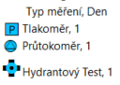
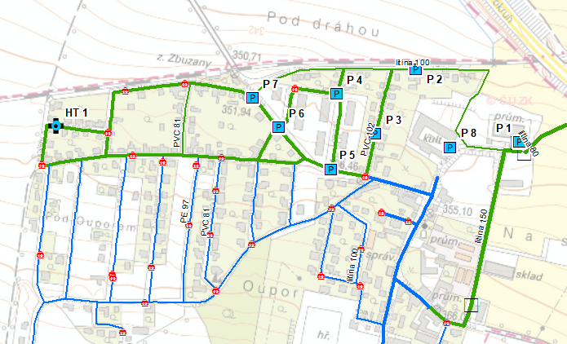
Obrázek 3.1 Přehled měrných profilů

Měření tlaku
V následující tabulce je uveden přehled měrných profilů - hydrantů, kde byl osazen tlakoměr a naměřený tlak. V rámci měrné kampaně proběhlo zaměření profilů s GPS.
Měrný profil | Lokalizace | Převýšení [m] | Nadm. výška [m n.m]
P1 | Okna JIS | -0,2 | 344,73
P2 | U Trati 160 | -0,2 | 341,35
P3 | Nová 183 | -0,5 | 349,03
P4 | Lomená | -0,4 | 347,19
P5 | Jinočanská x Lomená | -0,2 | 354,29
P6 | Jinočanská | 0,5 | 351,77
P7 | Jinočanská 103 | -0,2 | 350,75
P8 | Muzeum | 0,4 | 347,93
Prezentace vybrané fotografické dokumentace:
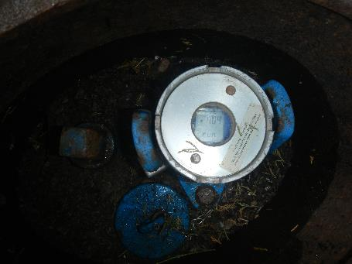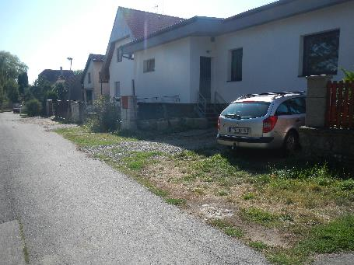
P1 P2
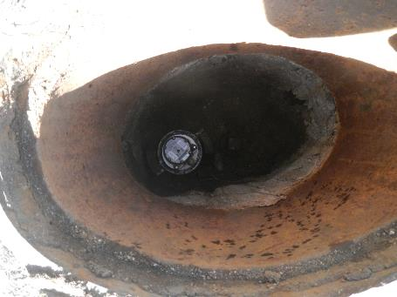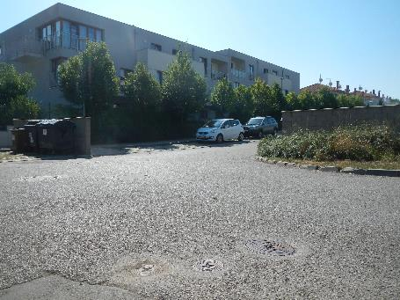
P3 P4

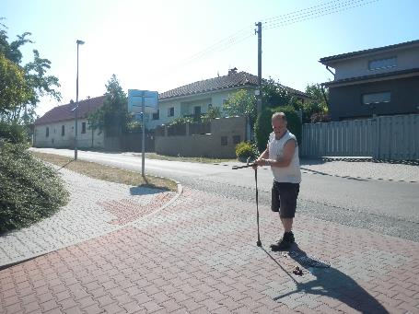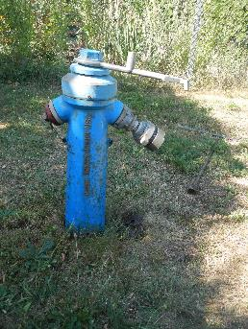
P5 P6

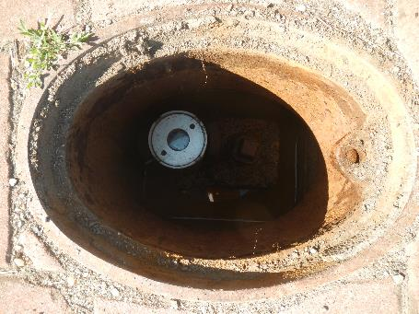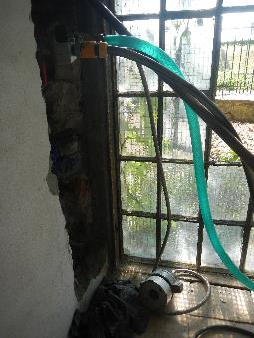
P7 P8

Měření průtoku
V následující tabulce je uveden přehled měrných profilů – instalovaných průtokoměrů a naměřený průtok vody.
Měrný profil | Lokalizace | Qp [l/s]
Q1 | Pod Zbuzany | 2,8
Prezentace vybrané fotografické dokumentace:
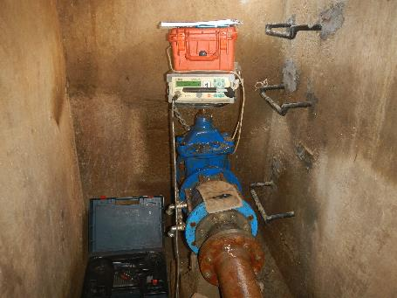
Q1

Hydrantové testy
V následující tabulce je uveden přehled měrných profilů – místa, kde byly provedeny hydrantové testy.
Měrný profil | Lokalizace | Qp [l/s] | Poznámka
HT1 | Souběžná | 3,3 | Bez zákalu

Prezentace naměřených dat
Obrázek 3.2 Zpracování všech naměřených dat tlaků, průtoku a hydrantového testu

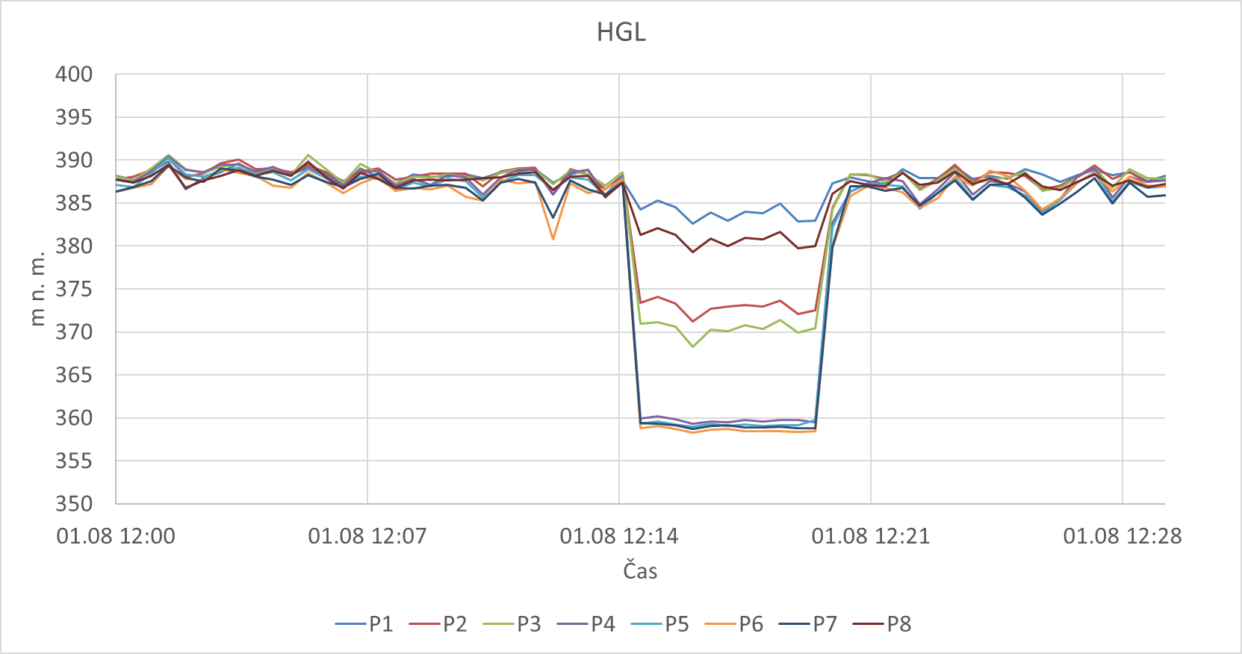
Obrázek 3.3 Tlaková čára naměřených hodnot
Zkreslením naměřených dat tlaků na tlakovou čáru, za pomoci nadmořské výšky, získáme lepší přehled o tlakových ztrátách mezi jednotlivými měrnými profily.

Vyhodnocení stávajícího stavu
Z naměřených dat je zřejmý pokles tlaku v závislosti na vzdálenosti od zdroje.
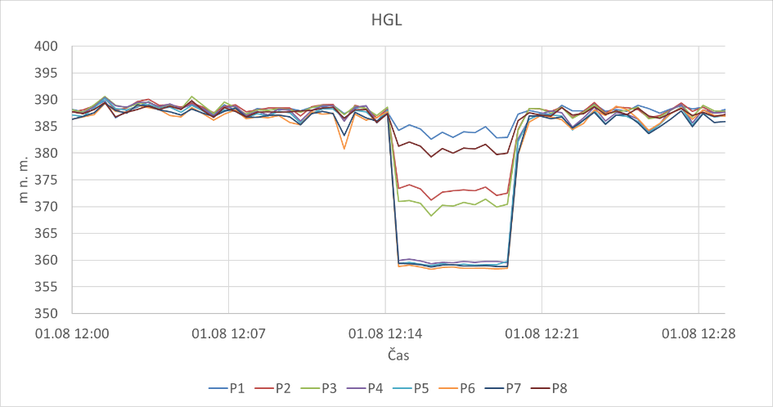
Obrázek 4.1 Vyhodnocení ztrát
Jak je vidět z rozložení tlakových depresí v síti, jedná se zřejmě o významnou inkrustaci litinového vodovodního řadu DN 100 v celé jeho délce, tedy od ulice U Trati až k firmě JIS. Inkrust v litinovém potrubí zřejmě snížil profil celého řadu a způsobuje tak škrcení sítě.
Další významný pokles tlaku vzniká mezi profily P3 a P5. Jelikož se mezi profily nachází plastové potrubí o větší dimenzi, nepředpokládá se v této části problém způsobený inkrustací. Zde bude zapotřebí prověřit šoupata v křižovatce ulic Jinočanská a Nová. Pravděpodobně bude jedno ze šoupat zavřené anebo poškozené takovým způsobem, že způsobuje místní ztrátu.
Dle informací z pasportu se zde nacházejí dvě šoupata. Jedno směrem do ulice Jinočanská a druhé do ulice Nová.
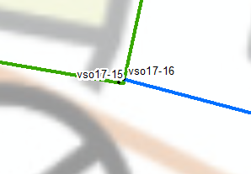
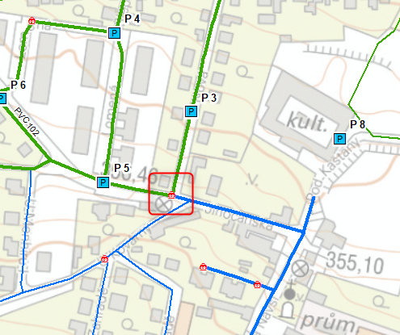
Obrázek 4.2 Místní ztráta

Optimalizace stávajícího stavu
Pro optimalizování stávajícího stavu bude potřeba zrekonstruovat řad DN 100 o celkové délce cca 720 m. (minimálně po ulici Slepá – 530 m).
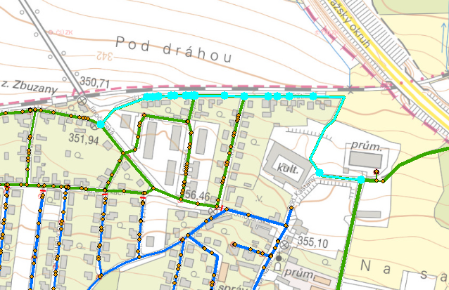
Obrázek 5.1 Rekonstrukce řadu DN 100

Nabízí se tu však levnější alternativa a to rekonstrukce pouze části potrubí a výstavba nového propoje do ulice Pod Kaštany (viz obrázek níže). Zde by poté bylo zapotřebí posunout hranici zásobního pásma.
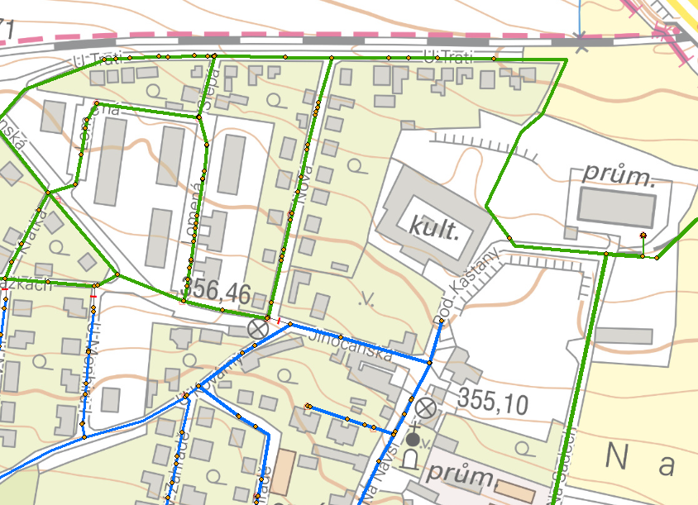
Přepojení na gravitaci
Nový řad
Rekonstrukce
Obrázek 5.2 Trasa nového zásobního řadu
V tomto případě ale bude velká část horního pásma (za ATS) zásobována pouze přes ulici Pod Hřištěm. Bude tedy nejprve potřeba prověřit, zda by bylo potrubí v ulici Pod Hřištěm dostatečně kapacitní, aby se problém s nedostatečnou kapacitou jen nepřesunul na druhé pásmo. V případě nedostatečné kapacity by bylo potřeba vybudovat další propoj.

Závěr
Na základě vyhodnocení dat z měrné kampaně bylo zjištěno, že problém s kapacitou v gravitačním pásmu způsobuje inkrust v hlavním přívodním řadu DN 100 z litiny. Z naměřených dat vyplývá, že inkrustace se nachází v celé jeho délce, tedy z ulice U Trati až k firmě JIS.
Další, tentokrát místní ztráta je na křižovatce ulic Jinonická a Nová. Zde je potřeba prověřit funkčnost šoupat.

Optimalizace stávajícího stavu
Jelikož bylo zjištěno, že hlavní příčina snížené kapacity sítě není omezena místní ztrátou, ale plošnou inkrustací řadu, je jediná možná optimalizace rekonstrukce řadu. Jelikož se ale jedná o poměrně dlouhý úsek, bude rekonstrukce finančně náročná.
Nabízí se zde zdánlivě levnější varianta a to rekonstrukce kratšího úseku řadu a výstavba nového propoje do ulice Pod Kaštany. Zde by bylo zapotřebí přepojit část stávajícího vodovodního řadu v ulici Jinočanská (mezi křižovatkami ulic Pod Kaštany a Nová) tak, aby zde vznikl hlavní přívodní řad do severní části obce Zbuzany.
Pro tuto variantu bude zapotřebí ověřit, zda přepojení nebude mít příliš negativní vliv na čerpané pásmo. Přepojením bude čerpaná oblast U Menhiru zásobována pouze přes jedno potrubí DN 100.

Hloubka nainstalovaného čidla tlakoměru od povrchu terénu (od poklopu hydrantu).
Nadmořská výška poklopu hydrantu (terénu) zaměřená s GPS.
Průměrný průtok vody naměřený průtokoměrem za dobu měření.

